**Assignment 2: Random Number Game กลุ่ม ขายตรงแบบ 300%**

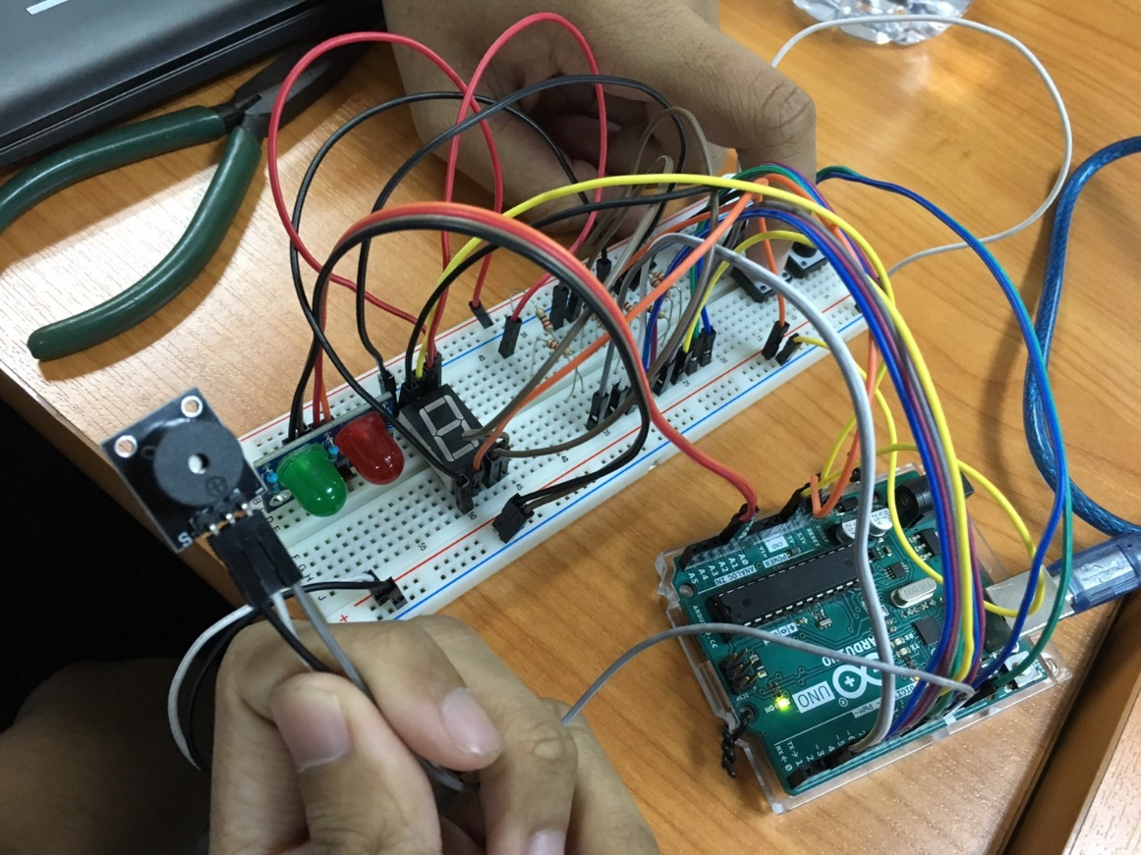

**ความสามารถพิเศษมีดังนี้**

1. เพิ่มหลอดไฟเขียวแดง สำหรับการบอกว่าแพ้ หรือ ชนะ
2. เพิ่มbuzzer เสียงปุ่มกด ขณะกดแต่ละปุ่ม
3. เวลาชนะ จะขึ้นตัว P (PASS)
4. เวลาแพ้ จะขึ้นตัว F (FAIL)

**หลักการทำงาน**

1. จะมีปุ่มกดอยู่ **2 ปุ่ม**
2. **ปุ่มแรก** สำหรับการกด เพื่อเรียงลำดับตัวเลข กดหนึ่งครั้ง เลขจะเริ่มที่ เลข 1 และจะเพิ่มขึ้นเรื่อย ๆ จนถึง 6 เมื่อถึงแล้ว จะวนกลับมาที่เลข 1 ใหม่ เป็นเช่นนี้ไปเรื่อย ๆ
3. **ปุ่มสอง** สำหรับการกด เพื่อสุ่มตัวเลข กดหนึ่งครั้ง โปรแกรมจะสุ่มเลขระหว่าง 1-6 มา หนึ่งตัว
   1. ถ้าเกิดตรงตามหมายเลขของปุ่มแรก ไฟเขียวจะขึ้น พร้อมทั้ง**แสดงผลตัว P (PASS)**
   2. ถ้าเกิดไม่ตรงตามหมายเลขของปุ่มแรก ไฟแดงจะขึ้น พร้อมทั้ง

**แสดงผลตัว F (FAIL)**

**ภาพการแสดงผล การกดปุ่มแรก เรียงลำดับจาก 1-6**

รูปภาพประกอบด้วย อุปกรณ์อิเล็กทรอนิกส์, วงจร

คำอธิบายที่สร้างขึ้นโดยอัตโนมัติ รูปภาพประกอบด้วย อุปกรณ์อิเล็กทรอนิกส์, วงจร

คำอธิบายที่สร้างขึ้นโดยอัตโนมัติ

รูปภาพประกอบด้วย อุปกรณ์อิเล็กทรอนิกส์, วงจร

คำอธิบายที่สร้างขึ้นโดยอัตโนมัติ รูปภาพประกอบด้วย อุปกรณ์อิเล็กทรอนิกส์, วงจร

คำอธิบายที่สร้างขึ้นโดยอัตโนมัติ

รูปภาพประกอบด้วย อุปกรณ์อิเล็กทรอนิกส์

คำอธิบายที่สร้างขึ้นโดยอัตโนมัติ รูปภาพประกอบด้วย จักรยาน, อุปกรณ์อิเล็กทรอนิกส์

คำอธิบายที่สร้างขึ้นโดยอัตโนมัติ

**ภาพการแสดงผล การกดปุ่มสอง สุ่มตัวเลข**

**ถ้าผิด จะแสดงผลตัว F (FAIL)** และโชว์เลขของปุ่มกดแรก ไฟแดงจะติด

รูปภาพประกอบด้วย วงจร, อุปกรณ์อิเล็กทรอนิกส์

คำอธิบายที่สร้างขึ้นโดยอัตโนมัติรูปภาพประกอบด้วย วงจร, อุปกรณ์อิเล็กทรอนิกส์

คำอธิบายที่สร้างขึ้นโดยอัตโนมัติ

**ถ้าถูก จะแสดงผลตัว P (PASS)** และโชว์เลขของปุ่มกดแรก ไฟเขียวจะติด

รูปภาพประกอบด้วย วงจร, อุปกรณ์อิเล็กทรอนิกส์

คำอธิบายที่สร้างขึ้นโดยอัตโนมัติรูปภาพประกอบด้วย อุปกรณ์อิเล็กทรอนิกส์, วงจร

คำอธิบายที่สร้างขึ้นโดยอัตโนมัติ

**ภาพการแสดงผลโค้ด การกดสุ่มตัวเลข**

รูปภาพประกอบด้วย ข้อความ

คำอธิบายที่สร้างขึ้นโดยอัตโนมัติ

**กลุ่ม ขายตรงแบบ 300%**